Cours n°1

# Programme du cours

|  |  |
| --- | --- |
| Activité | Durée |
| Création de projet dans Visual Studio | 15m |
| Exercice afficher l’année de naissance | 15m |
| Exercice permutation de variable | 15m |
| Exercice Fondue | 45m |
| Exercice roses rouges | 1h |

Création d’un projet dans Visual Studio

On sélectionne l’option pour créer un projet

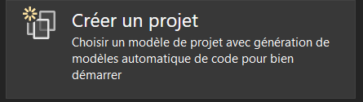

Nous allons créer un projet console C#

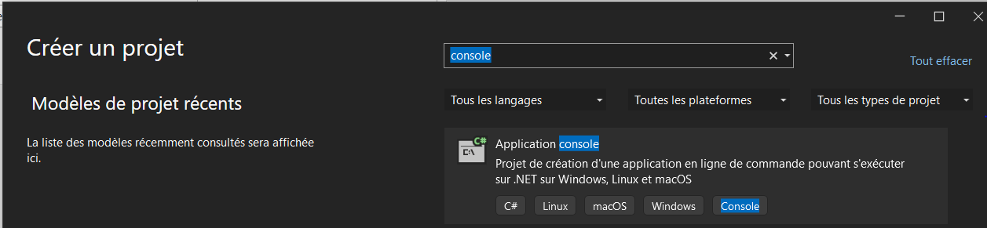

Nous nommons notre projet (ici Session1)

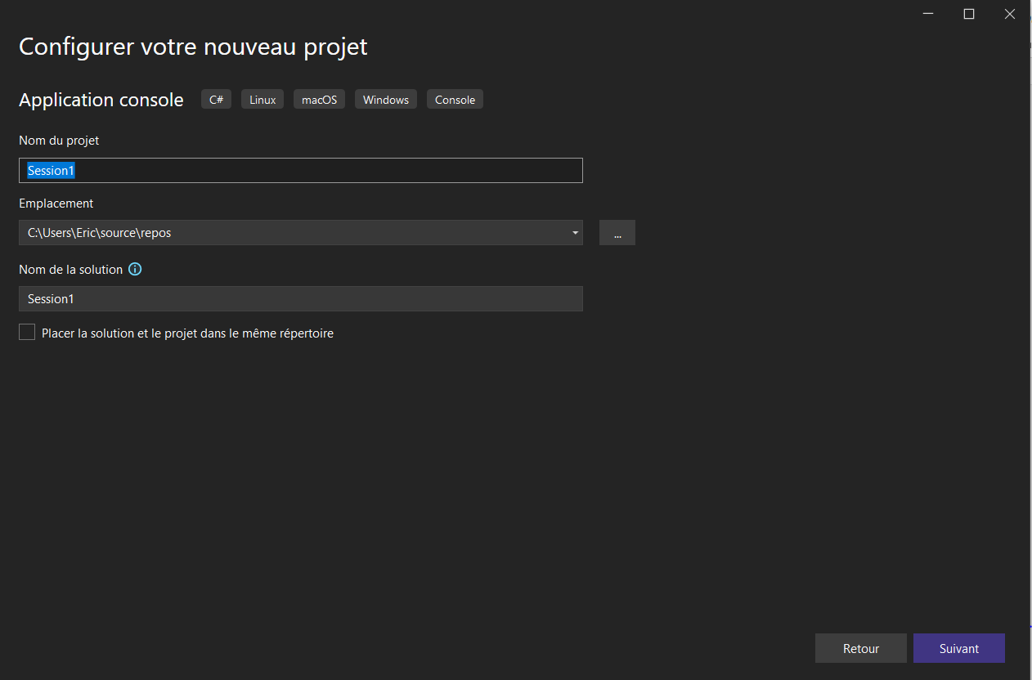

Nous sélectionnons la version la plus élevée du Framework

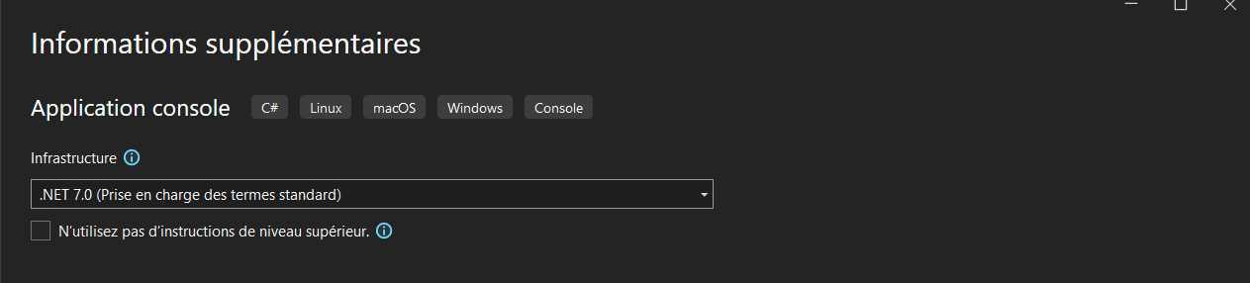

Exercice : Afficher la date de naissance

Écrivez un programme Age qui :

* Demande son âge à l'utilisateur ;
* Lit la réponse de l'utilisateur et l'enregistre dans une variable age de type entier ;
* Calcule l'année de naissance (à un an près) de l'utilisateur et l'enregistre dans la variable annee de type entier ;
* Affiche l'année de naissance ainsi calculée.

Exemple d’exécution du programme :

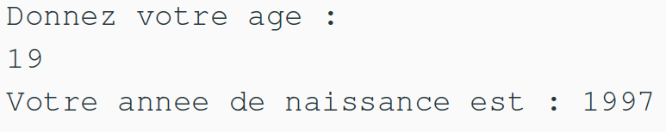

Exercice : Permutation de variable

Implémentez en C# un algorithme vous permettant de permuter les valeurs de deux variables.  
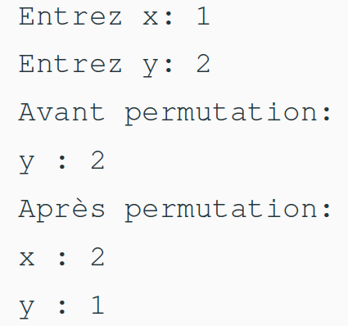

Exercice : Fondue

Ecrire un programme permettant de calculer automatiquement, en fonction du nombre de  
personnes, les quantités d'ingrédients nécessaires à la confection d'une fondue fribourgeoise

Ecrivez un programme Fondue qui :

* Déclare une constante BASE, initialisée à 4, et qui indique le nombre de personnes  
  pour laquelle est conçue la recette de base ;
* Déclare une variable fromage, initialisée à 800.0, qui donne la quantité de fromage en  
  grammes nécessaires pour BASE personnes.
* Déclare une variable eau, initialisée à 2.0, qui donne la quantité d'eau en décilitres  
  nécessaire pour BASE personnes ;
* Déclare une variable ail, initialisée à 2.0, qui donne le nombre de gousses d'ail  
  nécessaires pour BASE personnes (on choisit le type double car on veut pouvoir  
  utiliser des moitiés de gousses par exemple) ;
* Déclare une variable pain, initialisée à 400.0, qui donne la quantité de pain en grammes nécessaire pour BASE personnes ;
* Demande à l'utilisateur d'introduire le nombre de convives pour lequel on veut préparer la recette;
* Lit la réponse de l'utilisateur et l'enregistre dans une variable nbConvives de type  
  entier ;
* Adapte les quantités de chaque ingrédient en faisant une règle de trois  
  (nouvelleQuantite = quantiteDeBase * nbConvives / BASE) ;
* Et affiche la recette pour le nombre de convives voulus selon l'exemple ci-dessous :

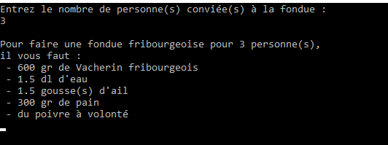

Exercice : Roses rouges

Vous recevez un jour une petite enveloppe, en francs tout ronds, pour vous aider à financer  
vos études. L'étudiant prévoyant et organisé que vous êtes décidé de gérer cette somme de la  
façon suivante :

* Les trois quarts de cette somme seront dédiés à l'achat de livres et fournitures.
* Le reste sera équitablement réparti entre les rubriques : cafés, abonnement au «Flash  
  Informatique», billets de métro.
* Vous décidez également de gérer cette somme en francs tout rond. Le reste de l'argent  
  sera destiné à acheter un bouquet de fleur à votre maman pour la prochaine fête des  
  mères. En supposant qu'un café vaut 2 Frs, qu'un numéro du "Flash Informatique" en  
  vaut 4 et qu'un billet de métro vaut 3 Frs.

Écrivez le programme "RoseRouges" vous permettant de produire la sortie suivante :

